考点05 功和机械能
（过关检测）
一、选择题（3分/题，共48分）
1．小华把装有30个鸡蛋的塑料袋从1楼提到3楼的家里，他提鸡蛋的力做功最接近（ ）
A. 9J B. 30J C. 90J D. 300J
【答案】C
【解析】托起两个鸡蛋的力大约是1N，则提30个鸡蛋的力大约为F=$\frac{30}{2}$N=15N；每层楼的高度大约为3米，家住3楼，则小华实际爬楼的高度h=3m×2=6m；
小华提鸡蛋的力做功约为：W=Fs=15N×6m=90J。
托起两个鸡蛋的力大约是1牛顿，每层楼的高度大约为3米，估算出提起30个鸡蛋的力和爬楼的高度，再利用W=Fs可算出做功的多少。
2．如图所示，力对物体做功的是（ ）
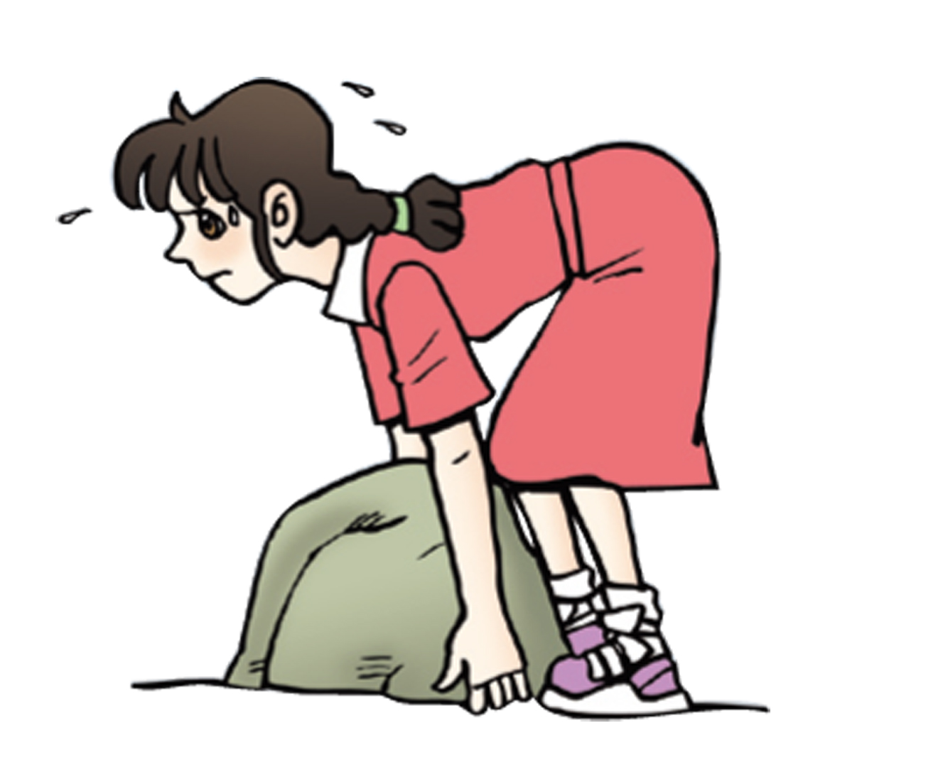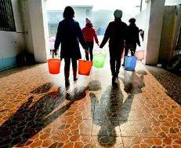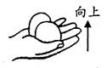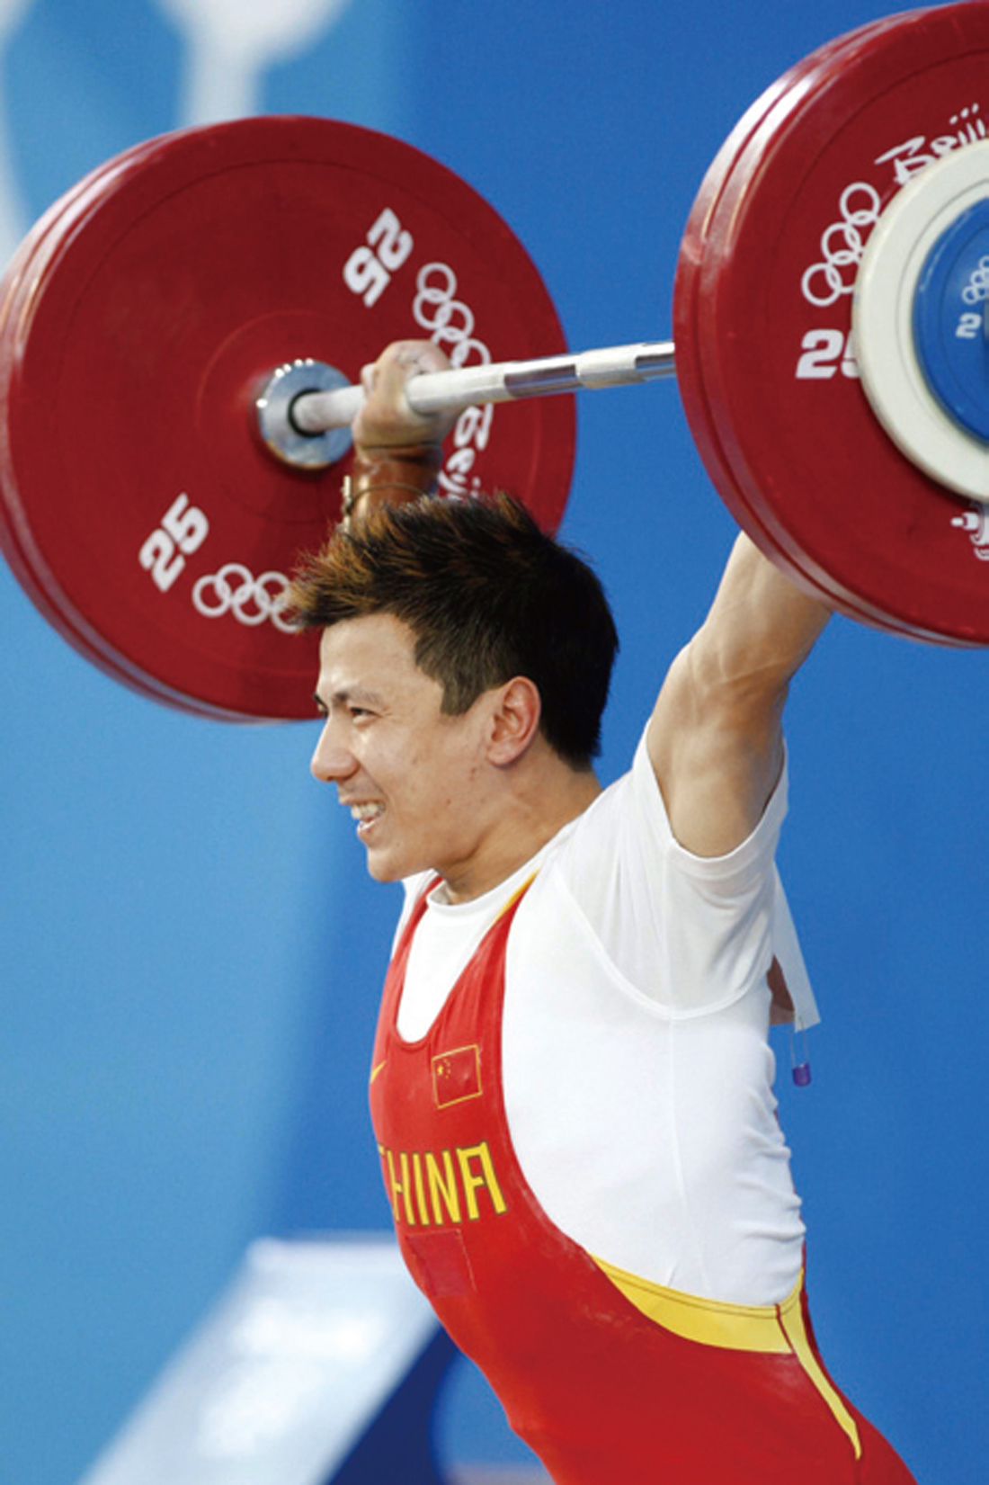
A B C D
A．用力搬石头，搬而未动 B．提着桶在水平路面上前进
C．用力将鸡蛋举高 D．手举杠铃静止不动
【答案】C
【解析】
A、用力搬石头，搬而未动，有力作用在石头上，石头在力的作用下没有通过距离，所以力对物体没有做功，故A不符合题意。
B、提着桶在水平路面上前进，人给水桶的力向上，水桶向上没有通过距离，所以力对物体没有做功，故B不符合题意。
C、用力将鸡蛋举高，人给鸡蛋的力向上，鸡蛋向上移动了距离，所以力对物体做功，故C符合题意。
D、手举杠铃静止不动，手给杠铃的力向上，杠铃没有移动距离，所以力对物体没有做功，故D不符合题意。
3．立定跳远时的动作分解如图，在此过程运动员（ ）
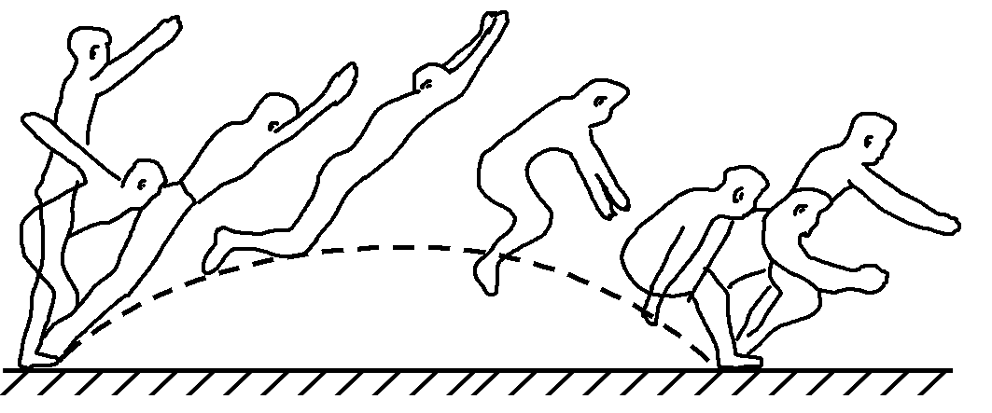
A.上升时，动能减小，势能减小 B. 上升时，动能增大，势能增大
C.下落时，势能增大，动能减小 D. 下落时，势能减小，动能增大
【答案】D
【解析】上升时，动能减小，势能增大；下落时，势能减小，动能增大。
4．如图所示，“长征”火箭在加速升空过程中，（ ）
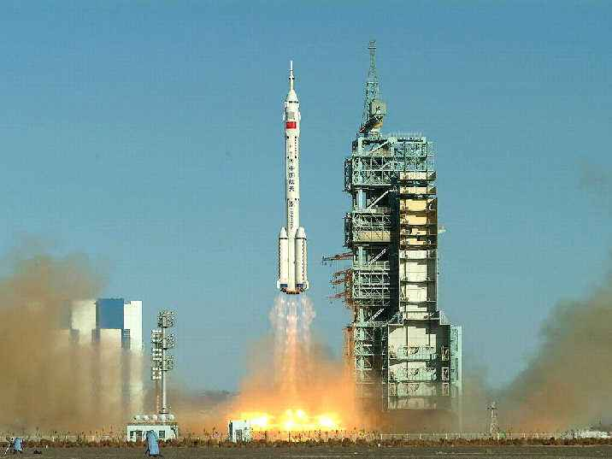
A．惯性变大 B．机械能保持不变
C．动能增加，重力势能减小 D．动能增加，重力势能增加
【答案】D
【解析】
火箭在加速升空时，火箭质量不变、速度增大，动能增大；火箭的质量不变、高度增加，重力势能增加；因为火箭的动能和重力势能都增加，机械能增加；火箭的质量不变，惯性不变，故ABC错、D正确。
故选：D。
5. 如图5所示，小球沿轨道由静止A处经B、C运动到D处的过程中，忽略空气阻力和摩擦力，则（ ）
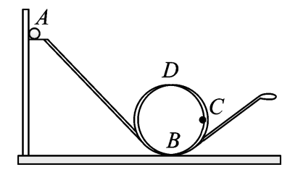
C

D
A.小球在A处的动能等于在D处的动能
B.小球在A处的动能大于在D处的动能
C.小球在B处的机械能小于在处的机械能
D.小球在B处的机械能等于在C处的机械能
【答案】D
【解析】
AB、根据题意，小球在运动的过程中仅有动能和势能互相转化，所以小球在重力势能较大的地方其动能肯定较小。观察图像，发现小球在A处比在D处所处的高度较高，具有的重力势能较大，所以小球在A处具有的动能小于D处，故AB错误；CD、根据题意“小球沿轨道由静止从A处运动到D处的过程中，忽路空气阻力和摩擦力，仅有动能和势能互相转化”，所以在整个过程中没有能量的损耗，动能和势能的总和即机械能是不会减少的，小球在各处的机械能都是相等的，故C错误，D正确。
6.如图所示，物块在光滑斜面上由静止开始下滑，依次经过a、b两个点，不计空气阻力，比较物块在a、b两点的能量，下列说法正确的是（ ）
a
b
A.物块在a点动能大 B.物块在b点动能大
C.物块在b点重力势能大 D.物块在a、b两点的重力势能一样大
【答案】B
【解析】在光滑的斜面上滑下，受重力作用，物体速度会逐渐加大，高度降低，因此b点动能大，但重力势能减小。
7．如图是运动员参加射箭比赛时的场景，下列说法错误的是（ ）
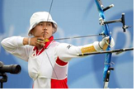
A. 运动员将弓举起的过程对弓做功
B. 弓被拉的越弯产生的弹力越小
C. 弓被拉的越弯弹性势能越大
D. 箭被射出说明力可以改变物体的运动状态
【答案】B
【解析】
A、运动员将弓举起的过程中，有力作用在弓上，弓在力的方向上通过了距离，所以做了功，故A正确；
B、弓属于弹性物体，张弓射箭利用的是弓的弹性，弓被拉得越弯，弹性形变越大，产生的弹力越大，故B错误；
C、在弓的弹性限度内，弓的弹性势能与弓的形变有关，弓拉得越弯，弹性形变越大，弓的弹性势能越大，故C正确；
D、箭被射出说明力可以改变物体的运动状态，故D正确。
故选：B。
（1）做功的两个必要因素：作用在物体上的力；物体在力的方向上通过的距离。二者缺一不可。
（2）在弹性限度内，物体发生弹性形变越大弹力越大。
（3）弓的弹性势能与弓的形变有关，形变量越大，弹性势能越大；
（4）力可以改变物体的形状，也可以改变物体的运动状态。
此题考查力是否做功的判断、力的作用效果、弹力以及弹性势能的影响因素。关键是掌握做功的两个必要因素，有力有距离不一定做功，力对物体做功，一定是在该力的方向上移动了距离。
8．如图所示为跳水运动员踏板起跳时的情景。下列说法正确的是（ ）
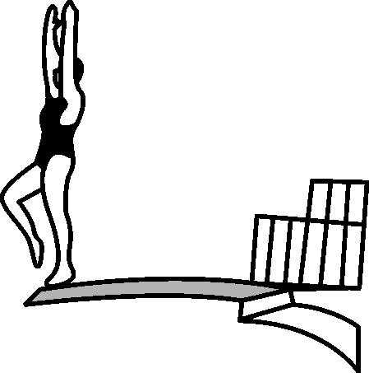
A．运动员对跳板的压力与跳板对运动员的支持力是相互作用力
B．运动员被跳板弹起的过程中动能转化为弹性势能
C．运动员离开跳板上升的过程中，其动能增加
D．运动员在空中下落过程中没有力对其做功
【答案】A
【解析】
A、运动员对跳板的压力和跳板对运动员的支持力，大小相等、方向相反、作用在同一直线上，作用在不同物体上，因此二力是一对相互作用力，故A正确；
B、运动员被跳板弹起的过程中，弯曲跳板的弹性势能转化为运动员的动能和重力势能，故B错误；
C、运动员离开跳板上升的过程中，速度减小，高度增大，所以其动能减小，势能增加，故C错误；
D、运动员在空中下落过程中受到重力作用，并且在重力的方向上移动距离，重力做了功，故D错误。
9．质量相等的甲、乙两个小车同时同地沿同一直线匀速直线运动，它们的s﹣t图象分别如图所示，根据图象分析正确的是（ ）
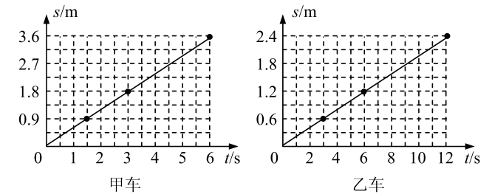
A．v_{甲}＝0.6m/s，v_{乙}＝0.2m/s，甲车的惯性大于乙车的惯性
B．经过6s两小车一定相距6.0m，运动过程中，甲车的动能等于乙车的动能
C．经过6s两小车一定相距4.8m，运动过程中，甲车的动能小于乙车的动能
D．经过6s两小车可能相距2.4m，运动过程中，甲车的动能大于乙车的动能
【答案】D
【解析】
A、由图象知，甲运动6s通过的路程是3.6m，乙运动6s通过的路程是1.2m，
所以v_{甲}＝$\frac{s甲}{t甲}$＝$\frac{3.6m}{6s}$＝0.6m/s，v_{乙}＝$\frac{s乙}{t乙}$＝$\frac{1.2m}{6s}$＝0.2m/s，
因甲、乙两个小车的质量相等，所以惯性相同，故A错误。
BCD、因为动能大小跟质量和速度有关，甲、乙的质量相同，甲的速度大于乙的速度，所以甲的动能大于乙的动能；当甲乙反向运动时，6s后相距s＝3.6m+1.2m＝4.8m；当甲乙同向运动时，6s后相距s＝3.6m－1.2m＝2.4m。故BC错误，D正确。
10．一只木箱放在水平地面上，地面上各处粗糙程度相同。对木箱施加一个方向不变的水平推力F
（如图甲）；F的大小与时间t的关系、木箱的运动速度v与时间t的关系图象如图乙所示。以下说法正确的是（ ）
F
1
2
3
0
4
2
6
t/s
F/N
2
4

0
4
2
6
t/s
v/(m·s⁻¹)
甲 乙 丙
A．在第一个2s内木箱所受摩擦力为2N
B．在第二个2s内木箱所受摩擦力为3N
C．在第一个2s内推力F对木箱所做的功为2J
D．在第三个2s内推力F对木箱做功的功率为8W
【答案】D
【解析】先由速度﹣时间图象判断物体的运动情况，然后根据物体的运动状态判断物体是否受平衡力作用；根据由F﹣t图象求出物体受到的拉力，然后由二力平衡的条件求出摩擦力的大小。根据W＝Fs可求功；由P＝Fv可求功率。
A、由图象可知，第一个2s内，物体没有推动，物体处于平衡状态，推力等于摩擦力，等于1N，故A错误；
B、由v﹣t图象可知，在4s～6s物体做匀速直线运动，处于平衡状态，由F﹣t图象可知在4s～6s即在第三个2s内拉力F＝2N，由平衡条件可得滑动摩擦力f＝F＝2N，由v﹣t图象可知，物体在第二个2s内做匀加速运动，受到的摩擦力为滑动摩擦力，因为压力和接触面的粗糙程度不变，因此物体受到的摩擦力仍是2N，方向与推力方向相反，即向左，故B错误；
C、由图象可知，第一个2s内，物体没有推动，由W＝Fs可知，推力F对木箱所做的功为0，故C错误；
D、在第三个2s内推力F对木箱做功的功率为：P＝Fv＝2N×4m/s＝8W，故D正确。
11．如图所示，过山车是一项惊险刺激的游戏项目，下列关于过山车的机械能说法正确的是（ ）
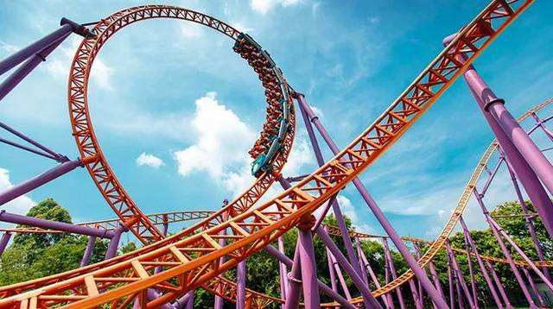
A．刚开始过山车匀速被拉升时，机械能不变
B．过山车向下俯冲时，重力势能转化为动能
C．通过环形轨道最高点时，重力势能最大，动能为0
D．过山车在运行过程中机械能守恒
【答案】B
【解析】（1）重力势能的大小和物体的质量以及所处位置的高度有关，判断重力势能是否改变，看它的质量和高度是否变化就可以了；动能的大小和物体的质量以及运动的速度快慢有关，判断动能的大小看它的质量和运动快慢是否变化就可以了。
（2）判断是哪种能量转化成了另一种能量的标准是：减小的转化为增多的。
（3）不计空气阻力时，机械能没有转化为内能，机械能守恒。
A、刚开始过山车匀速被拉升时，质量不变，速度不变，高度增加，故动能不变，重力势能变大，而机械能等于动能与重力势能之和，所以机械能变大，故A错误；
B、过山车向下俯冲时，质量不变，高度降低、速度变大，所以重力势能变小，动能变大，重力势能转化为动能，故B正确；
C、通过环形轨道最高点时，高度最大，重力势能最大，但此时其在水平方向上速度不为零，此时动能不为零，故C错误；
D、过山车在运行过程中需要克服空气阻力和摩擦阻力做功，会有一部分机械能转化为内能，所以机械能变小，即机械能不守恒，故D错误。
12.如图，在光滑的水平台面上，一轻弹簧左端固定。右端连接一金属小球，O点是弹簧保持原长时小球的位置。压缩弹簧使小球至A位置，然后释放小球，小球就在AB间做往复运动（已知AO＝OB
）。小球从A位置运动到B位置的过程中，下列判断正确的是（ ）
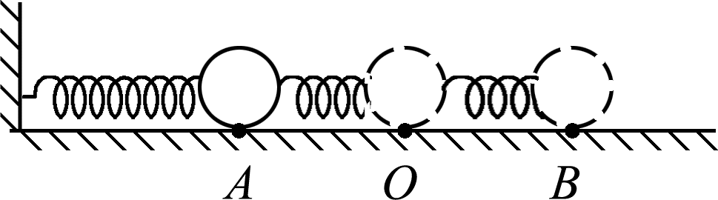
A. 小球的动能不断增加
B. 弹簧的弹性势能不断减少
C. 小球运动到O点时的动能与此时弹簧的弹性势能相等
D. 在任一位置弹簧的弹性势能和小球的动能之和保持不变
【答案】 D
【解析】由题知，O点是弹簧保持原长时小球的位置，则AO段弹簧处于压缩状态，OB段弹簧处于拉伸状态；小球从A运动到O的过程中，弹簧逐渐恢复原状，形变程度变小，弹性势能变小，小球所受弹力方向向右、速度不断增大，动能变大，此过程中弹性势能转化为动能；到达O点时，弹簧恢复原长，弹性势能为零，小球所受弹力为零，此时速度最大，动能最大；小球从O运动到B的过程中，弹簧被拉长，形变程度变大，弹性势能变大，此时小球所受弹力方向向左、速度不断减小，动能变小，此过程中动能转化为弹性势能；则小球从A位置运动到B位置的过程中：
A、小球的动能先增加后减少，A不符合题意；
B、弹簧的弹性势能先减少后增大，B不符合题意；
C、小球运动到O点时的动能（最大）与此时弹簧的弹性势能（为零）不相等，C不符合题意；
D、水平台面光滑，且AO＝OB，说明没有机械能转化为内能，小球和弹簧组成的整体机械能守恒，所以在任一位置弹簧的弹性势能和小球的动能之和保持不变，D符合题意。
13．将皮球从离地某一高度O点处水平抛出，球落地后又弹起，它的部分运动轨迹如图所示，下列说法正确的是( )
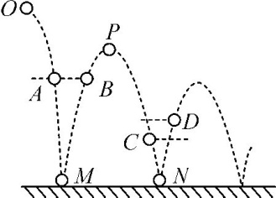
A．皮球经过同高度的A、B两点时动能相等
B．皮球第一次反弹后到达最高点P点时速度为零
C．皮球在D点时的机械能小于在C点时的机械能
D．若将皮球表面涂黑，则会在地面M、N两点留下两个大小相等的黑色圆斑
【答案】C
【解析】
A、由图可知，每次小球反弹后到的最高点都比上一次的最高点要低，说明小球受到空气阻力，机械能逐渐变小，A点的机械能大于B点的机械能；机械能是物体动能与势能的总和，AB两点高度相同则重力势能相同，所以A点的动能大于B点的动能；故A错误。
B、从轨迹来看，小球既有水平方向的速度又有水平方向的速度。小球在最高点时，竖直方向速度为零，但是仍然能往右运动，说明小球还具有水平方向速度；故B错误。
C、每次小球反弹后到的最高点都比上一次的最高点要低，说明小球受到空气阻力，机械能逐渐变小。C点在D点之前，故D点的机械能小于C点的机械能；故C正确。
D、弹性势能大小与弹性形变程度有关，黑色圆斑的大小能反应小球弹性形变程度，圆斑越大，形变越大。M点与N点小球的动能与重力势能都为零，又因为小球在M点机械能大于N点机械能，故小球在M点的弹性势能大于N点的弹性势能，故在M点的圆斑要大于在N点的圆斑。故D错误。
14．下列关于能量转化的说法，正确的是（ ）
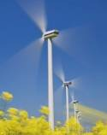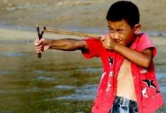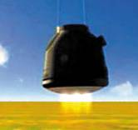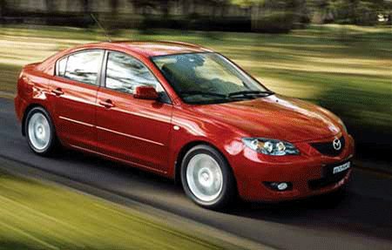
甲 乙 丙 丁
A．甲图中，风力发电将空气的动能转化为电能
B．乙图中，拉开的弹弓将石子弹出的过程，弹性势能增大
C．丙图中，“神舟五号”载人飞船成功返航，返回舱在减速着陆过程中机械能守恒
D．丁图中，水平路面上疾驰的汽车，将重力势能转化为动能
【答案】A
【解析】
A、风力发电是将机械能转化为电能，故A正确；
B、拉开的弹弓发生了弹性形变，具有弹性势能，当放开石子时，弹弓的弹性形变程度变小，所以弹性势能变小，故B错误；
C、当飞船减速着陆时，飞船的质量不变，速度减小，动能减小；质量不变，高度越来越小，重力势能越来越小，机械能减小，故C错误；
D、汽车在水平路面上匀速行驶的过程中，质量不变，速度和高度也不变，则汽车的动能和重力势能都不变，故D错误。
（1）风力发电机可以将风能转化为电能；
（2）影响动能的因素是物体的质量和物体运动的速度；影响重力势能的因素是物体的质量和物体被举高的高度；影响弹性势能的因素是物体的弹性形变程度的变化。
15.2018年6月29日，一则题为《20秒60级台阶他抱着晕倒的女士冲向医院》的新闻报道让救人兵哥哥、东部战区海军战士朱墨岩刷屏全国。在这20s内，朱墨岩登台阶的平均功率接近（ ）

A. 5.5W B. 55W C. 550W D. 5500W
以上内容仅为本文档的试下载部分，为可阅读页数的一半内容。如要下载或阅读全文，请访问：https://d.book118.com/137046055162006032

